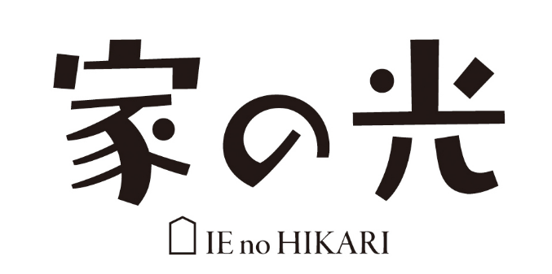

10月号の主な内容

定価９００円（税込み）

別冊付録 解いてスッキリ！
脳トレパズル３０
高齢者の割合が３割近くを占めるなか、脳トレへの関心はますます高まっています。１０月号の付録では、定番のクロスワードやシークワードなどの文字系パズル、漢字詰めクロス、漢字スケルトンなどの漢字パズル、足し算クロスやコイン計算などの数字パズル、点つなぎなどのパズルをバリエーション豊かにとりあげます。仲間と楽しみながら取り組めば、さらに語彙力や観察力、注意力が鍛えられます。
特集 日々の生活でできること
これでもう転ばない！
家の中のちょっとした段差につまずいたり、転んだ時に手が出ず腰を強打したり･･･。転倒して骨が折れてしまうと、生活が困難になるだけでなく、最悪の場合、寝たきりになってしまうこともあります。住み慣れた家の中のどこに危険が潜んでいるのでしょうか？ 転んだ経験を持つ人たちの体験談から学び、家の中での転倒事故を防ぐためにできることや、転倒予防に効果的なグッズなどを紹介します。





インスタ
やってるよ

Facebook
やってます

定価７５０円（税込み）

定価６００円（税込み）





特集
農作業安全対策
農作業事故について、農林水産省が行った調査によると、令和６年の農作業死亡者数は２８７人で、令和５年より５１人増加し、死亡者数は、令和元年以来５年ぶりの増加となりました。
農作業事故全体のおよそ半数を占める「機械事故」の発生状況では、乗用型トラクターや運搬車での事故が、事故原因では転落や転倒が最も多くなっています。また、年齢層では８０歳以上が１２２人と最も多く、次いで７０～７９歳が１０３人とその多くを高齢者が占めています。
事故の要因を知り、どう守り、どう防ぐのか。北海道のＪＡオホーツク網走青年部やＪＡ新はこだて青年部の盟友の取り組みなどをもとに考えます。
食＆農企画
秋のごほうび！ カキタルト
秋に旬を迎える果物の代表カキを使った、おやつを紹介します。市販のタルトカップに、やわらかくしたクリームチーズと、ひと口に切ったカキをのせるだけと、とっても簡単に作れます。かためのカキでサクサク感を味わってもいいし、熟れてトロッとしたカキで作ってもおいしい。好みで楽しんでください。
小島よしおの産地へＧＯ！ＧＯ！
タレントの小島よしおさんが、岐阜県のＪＡめぐみのの特産品である「明方ハム」の加工所を訪ねます。昔ながらの製法を受け継ぐプレスハムがどのように作られているのか、実際の作業の様子をレポートします。また、ＪＡ直売所にもおじゃまし、「明方ハム」の売り場も紹介します。

未定
未定
ＬＩＮＥスタンプ「地上マンと
ゆかいな仲間たち」も好評発売中！
《農業・農政の動きを読み解く企画》
◎特集

定価５６５円（税込み）
定価６０６円（税込み）

未定
未定
ＬＩＮＥスタンプ「地上マンと
ゆかいな仲間たち」も好評発売中！
《農業・農政の動きを読み解く企画》
◎特集

定価５６５円（税込み）
定価６０６円（税込み）

《農業・農政の動きを読み解く企画》
◎特集

定価５６５円（税込み）
定価６０６円（税込み）

ＬＩＮＥスタンプ「地上マンと
ゆかいな仲間たち」も好評発売中！
《農業・農政の動きを読み解く企画》
◎特集

《農業・農政の動きを読み解く企画》
◎特集

《農業・農政の動きを読み解く企画》
◎特集

定価５６５円（税込み）

